ИНФОРМАЦИОННЫЙ МЕМОРАНДУМ
Открытое акционерное общество « Барановичский завод запасных частей АВТАКО»
ОАО «БЗЗЧ «АВТАКО»
Адрес (место нахождения): 225413 ул. Брестская, 311, г. Барановичи, Брестская обл., Республика Беларусь
Сайт автако.бел
Данные о государственной регистрации
ОАО «БЗЗЧ «Автако» зарегистрирован решение Барановичского горисполкома от 11 декабря 1990 г. № 709. Изменения в Устав внесены по состоянию на 1 января 1995 г. и зарегистрированы решением Барановичского горисполкома от 11 апреля 1995 г. № 392.
При проведении общереспубликанской перерегистрации Барановичский горисполком решением от 28 января 1997 г. № 73 перерегистрировал ОАО «БЗЗЧ «Автако» в Реестре общереспубликанской регистрации № 131. Свидетельство № 000133.
При проведении общереспубликанской перерегистрации Брестский областной исполнительный комитет 31 января 2001г. перерегистрировал ОАО «БЗЗЧ «Автако», номер госрегистрации 1683, УНП 200150605.
Директор ОАО «БЗЗЧ «Автако» Потейко Борис Михайлович (решение Наблюдательного Совета ОАО «БЗЗЧ «Автако» от 9 декабря 2011 г. № 64)
Главный бухгалтер Стрельчик Анна Васильевна
Электронный адрес avtaco@yandex.ru
Контактные телефоны: 8(0163)441299
8(0163)400399

Основные виды деятельности: | а) производство запасных частей для предприятий Белорусской железной дороги;  б) выпуск запасных частей для подвижного состава - автомобильного транспорта (грузовых автомобилей, автобусов, троллейбусов).

I. Общая информация об обществе
1) История создания предприятия
11 декабря 1990 г. было создано МГАП (Малое государственное авторемонтное предприятие) «АВТАКО». Первоначально предприятие занималось выполнением работ по ремонту автомобилей (кузовные работы, шлифовка валов и др.), а также оптовой и розничной торговлей запасными частями для автотранспортной техники, что способствовало наращиванию финансовых средств для дальнейшего развития.
В 1991г. Барановичским горисполкомом был выделен участок под строительства завода. В конце этого же года на территории этого участка, было создано строительное предприятие - ООО «Виста», с которым был заключен договор на совместную деятельность по строительству ныне существующих производственных помещений ОАО «БЗЗЧ «АВТАКО».
В начале 1992 года был налажен выпуск поршней и поршневых колец компрессора автобусов марки «Икарус». За счет собственных средств была приобретена часть транспортных средств, а в конце 1992 года для работы предприятия Министерством транспорта и коммуникаций Республики Беларусь были переданы в аренду предприятию основные средства. В связи с этим 22 декабря 1992 г. решением Барановичского горисполкома № 1167 МГАП «АВТАКО» переименовано в АПКП «АВТАКО» (Арендное производственно-коммерческое предприятие).
Предприятие набирало обороты: увеличивались объемы выпускаемой продукции, коммерческая деятельность возрастала, численность работников с прикомандированными достигала более 350 человек, и предприятию был дан статус завода. Решением Барановичского горисполкома от 11 апреля 1995 г. № 392 АПКП «АВТАКО» было переименовано в АП БЗЗЧ «АВТАКО». А по предложению Минтранса и решению трудового коллектива в конце 1998 г. арендное предприятие было преобразовано в открытое акционерное общество со списочной численностью 274 человека (решение Барановичского горисполкома от 28 января 1998 г. № 73).
Однако экономические трудности, сложившиеся в Республике Беларусь в конце 20-го и начале 21-го столетия, не прошли мимо ОАО «БЗЗЧ «АВТАКО». Объемы выпускаемой продукции начали снижаться, ее реализация осуществлялась со скидками, численность работников начала уменьшаться, финансово-экономические показатели резко ухудшились, в результате чего в 2005 году предприятие было признано экономически несостоятельным. До 24 ноября 2011 г. ОАО «БЗЗЧ «АВТАКО» находилось в процедуре санации, поэтому основной целью деятельности предприятия в этот период являлся расчет по своим обязательствам с кредиторами. В настоящее время предприятие достигло финансовой устойчивости и по определению Хозяйственного суда Брестской области 24 ноября 2011 г. прекращено производство по делу об экономической несостоятельности ОАО «БЗЗЧ «АВТАКО».

2) Основными видами деятельности предприятия являются:
- производство запасных частей для предприятий Белорусской железной дороги;
- выпуск запасных частей для подвижного состава - автомобильного транспорта (грузовых автомобилей, автобусов, троллейбусов).
В настоящее время 60% объемов и выручки от реализации продукции предприятие получает при производстве изделий для предприятий Белорусской железной дороги.

3) Прочие виды деятельности, осуществляемые предприятием
Предприятие изготовляет различные виды запасных частей по индивидуальным чертежам, эскизам для многих предприятий Республики Беларусь.

4) Мощность предприятия, занимаемая доля рынка
Мощность ОАО «БЗЗЧ «АВТАКО» - производство продукции не более 250 тыс. руб. в месяц.

5) Преимущества предприятия
ОАО «БЗЗЧ «АВТАКО» имеет выгодное месторасположение; мобильное; в короткие сроки обеспечивает выполнение заказов.

6) Наличие лицензий, патентов, сертификатов ISO
ОАО «БЗЗЧ «АВТАКО» получены:
- специальное разрешение (лицензия) № 02010/11351 на право осуществления охраной деятельности, выдано на основании решения от 28 августа 2009 г. № 32км Министерством внутренних дел Республики Беларусь сроком действия до 28 августа 2024 г. Приложение № 0132267 – охрана юридическим лицом принадлежащих ему объектов (имущества);
- специальное разрешение (лицензия) № 02300/3452-1 на право осуществления деятельности в области промышленной безопасности, выдана на основании решения от 24 августа 2015г. г. № 36км Госпромнадзором МЧС сроком действия до 25 августа 2020г. Приложение № 0175497 - эксплуатация опасного производственного объекта;
- специальное разрешение (лицензия) № 02190/2-58348 на право осуществления деятельности в области автомобильного транспорта, выдана на основании решения от 27 октября 2011 г., № 85-ЛИ Министерством транспорта и коммуникаций Республики Беларусь сроком действия до 27 октября 2021 г. Приложение 0081809 - международные автомобильные перевозки.

II. Финансовые показатели хозяйственной деятельности

Показатель | 2015 год | 2016 год | 2017 год
Стоимость чистых активов, тыс. руб. | 1022 | 1020 | 1044
Выручка от реализации продукции, работ, услуг, тыс. руб. | 2752 | 2060 | 2692
Прибыль, всего (стр. 190 Отчета о прибылях и убытках), тыс. руб. | 78 | 51 | 72
Прибыль от реализации продукции, работ, услуг, тыс. руб. | 260 | 93 | 136
Прибыль чистая, тыс. руб. | 23 | 12 | 42
Рентабельность реализованной продукции, работ, услуг, % | 12,7 | 5,7 | 6,4
Дебиторская задолженность, тыс. руб. | 220 | 234 | 97
Кредиторская задолженность, тыс. руб. | 149 | 134 | 170
Среднемесячная заработная плата, руб. | 743 | 667 | 848
Среднесписочная численность, чел | 82 | 73 | 75
Дивиденды на акции, принадлежащие Республике Беларусь, тыс.руб. | 8 | 9 | 12
За последних 3 года ОАО «БЗЗЧ «АВТАКО» работало стабильно, прибыльно, ежегодно наращивая объемы производства и реализации продукции, имело положительную рентабельность реализованной продукции и не являлось убыточным. Предприятие не пользовалось никакими видами государственной поддержки или преференциями.
На протяжении данного периода велась работа по сокращению дебиторской и кредиторской задолженности. Ежегодно наблюдается рост заработной платы работников предприятия.
На протяжении 3 лет полностью отсутствовала просроченная задолженность в бюджет, фонд социальной защиты населения, по заработной плате, кредитным ресурсам, своевременно и полном объеме производилась оплата за потребленные топливно-энергетических ресурсов.
Спецификой работы предприятия является оперативность исполнения заказов по мелкосерийным партиям по чертежам, образцам, эскизам для ремонтных нужд подвижного состава предприятий Белорусской железной дороги. Имеющиеся производственные мощности станочного оборудования позволяют обеспечить запланированный объем выпуска и реализации продукции. Постоянно ведется работа по обновлению оборудования на более высокопроизводительное и энергосберегающее. На предприятии ведется работа по освоению новой продукции, предприятие принимает участие в различных тендерах Республики Беларусь, а также осуществляет поиск новых рынков сбыта.

III. Укрупненная номенклатура производимой продукции, работ, оказываемых услуг.
Информация о выпускаемой продукции:
Продукция (по видам) | Ед.изм. | Год
Продукция (по видам) | Ед.изм. | 2015 | 2016 | 2017
Запасные части к автомобилям | тыс.руб. | 179 | 193 | 931
Запасные части для железнодорожного транспорта | тыс.руб. | 2113 | 1511 | 1384

IV. Реализуемые (либо реализованные за последние 3 года) инвестиционные проекты.
Реализованных инвестиционных проектов нет.

V. Структура работающих:
 | Возраст |  |  |  |  |  |  | Всего
 | -25 | 25-35 | 35-40 | 40-45 | 45-50 | 50-55 | 55+ | Всего
Численность всего, в т.ч. | 1 | 19 | 10 | 14 | 9 | 13 | 19 | 85
-численность работников с высшим образованием |  | 6 | 3 | 2 | 1 | 4 | 4 | 20
- со средним специальным образованием |  | 2 |  | 1 |  | 2 | 5 | 10
- с профессионально-техническим образованием | 1 | 11 | 5 | 8 | 4 | 3 | 4 | 36
- со средним образованием | - | - | 2 | 2 | 4 | 4 | 6 | 18
- с базовым образованием | - | - | - | 1 | - | - | - | 1

Численность работающих, всего: | 85
- численность аппарата управления | 16
- численность промышленно-производственного персонала | 69
В том числе численность основных рабочих | 51

VI. Структура реализации работ (услуг):
Структура (в %) | 2015 г. | 2016 г. | 2017 г.
Внутренний рынок | 96 | 96 | 93
Внешний рынок | 4 | 4 | 7
Итого | 100 | 100 | 100

Основные рынки сбыта: Республика Беларусь, Россия, Украина

VII. Информация о земельных участках, находящихся в пользовании, аренде, собственности
Место нахождение участка | Площадь, га | Право (постоянное/временное пользование, аренда, в собственности) | Акт землепользования (№, дата)
г. Барановичи, ул. Брестская, 311 | 2,2107 | постоянное пользование | От 06.08.2003 г. № 0016049

VIII. Информация о капитальных строениях (зданиях, сооружениях)

Наименование (назначение), фото | Год постройки | Этажность | Площадь,  м² | Площадь, сдаваемая в аренду, м² | Общее состояние
Механический цех  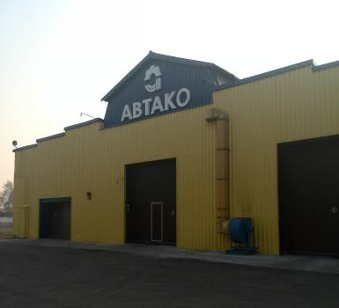 | 1994 | 1 | 1202 | 0 | Проведен текущий ремонт
Модуль вспомогательный сборно-щитовой  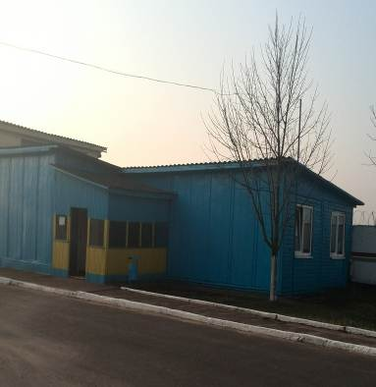 | 1994 | 1 | 90 | 0 | - « -
Вагон-склад  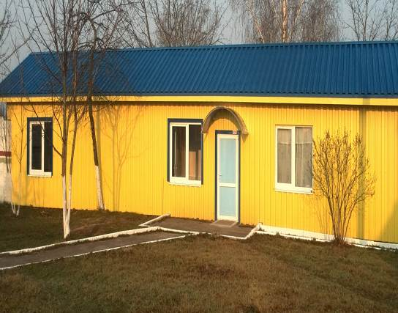 |  | 1 | 38,3 | 38,3 | -
Котельная с пристройкой трансформаторной подстанции  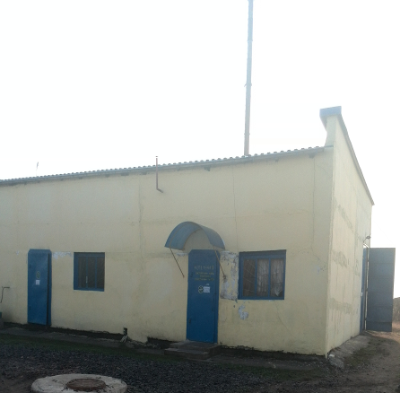 | 1994 | 2 | 458 | 0 | - « -
Административно-бытовой корпус  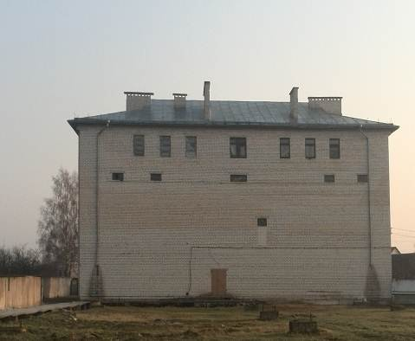 |  | 4 | 2350 | 0 | Незавершенное строительство-
ИТОГО |  |  | 4913,3 | 38,3

IX. Информация о машинах и оборудовании
Наименование оборудования, производитель оборудования, мощность | Кол-во единиц | Предназначение (место в технологическом процессе) | Год ввода | Состояние (% износа)
Автоматическая пожарная сигнализация | 1 | Автоматическое извещение о пожаре | 2010 | 25,8
Автопогрузчик вилочный Амкодор 451А | 1 | Перемещение грузов | 2012 | -
Агрегат пылеулавливающий ПУ-1500 | 1 | Очищение воздуха в механическом цеху | 2015 | 24,9
Бетономешалка | 2 | Для хозяйственных нужд | 1998 | 100
Вальцы ручные | 1 | Скручивание металла | 2005 | 89,5
Вентилятор | 1 | Вытяжная вентиляция | 1999 | 100
Ворота автоматические 3000х2500 | 1 | Энергосбережение | 2010 | 69,9
Ворота автоматические 4000х4180 (с калиткой) | 1 | Энергосбережение | 2010 | 69,9
Ворота автоматические 4100х4150 | 1 | Энергосбережение | 2010 | 70,0
Ворота секционные 3800*2420 | 1 | Энергосбережение | 2012 | 64,6
Ворота секционные 4000*3700 | 1 | Энергосбережение | 2012 | 62,5
Ворота секционные 4190*3805 | 1 | Энергосбережение | 2012 | 64,6
Вытяжка литейного участка | 1 | Вытяжная вентиляция | 1994 | 100
Вытяжка участка тормозных барабанов | 1 | Вытяжная вентиляция | 1994 | 100
Камера КСО 366-34 | 1 | Для покраски изделий | 1993 | 100
Комплект термич. резки листового металла | 1 | Резка металла | 2012 | -
Компрессор гаражный С 415 | 2 | Сжатие воздуха | 2008 | 100
Компрессор К 20 | 1 | Нагнетание сжатого воздуха в ресивер | 2008 | 46,6
Кран Assistant (AW300-20-1.0) c аксессуарами | 1 | Разгрузка продукции | 2012 | -
Кран консольный стационарный КР-3-0,25-5-3 | 1 | Разгрузка продукции | 2009 | 98,1
Кран поворотный стреловой | 1 | Разгрузка продукции | 1993 | 100
Леса строительные трубчатые | 1 | Для хозяйственных нужд | 2008 | 68,2
Механизм с наклонным ножом для резки СТД9АН (6*250) | 1 | Рубка металла | 2009 | 93,1
Ножницы кривошипные мк 3121 | 1 | Порезка металла | 2004 | 100
Печь электрическая отпускная Maethern A-45-700 | 1 | Нагрев деталей | 2017 | 5,2
Пресс-вулканиз. 3-позиц. | 2 | Вулканизация | 2000 | 100
Пресс гидравлический 2к 833 | 1 | Запрессовка | 1993 | 100
Пресс кривошипно-коленчатый чеканочный КР 8336 | 1 | Штамповка | 2011 | 47,4
Пресс кривошипный КД 2126 усилием 40т | 1 | Штамповка | 1993 | 100
Пресс чеканочный 8338 | 1 | Штамповка | 1992 | 92,9
Рольганг | 1 | Для передвижения тяжелых изделий | 2004 | 100
Сварочный полуавтомат NB-500 (A160-500) с горелкой MB36KD | 1 | Сварка | 2017 | 1,4
Сварочный полуавтомат Powerteс 300С | 3 | Сварка | 2008 | 100
Сварочный полуавтомат Powerteс 425С PRO А | 1 | Сварка | 2011 | 47,6
Сварочный полуавтомат СПАР ПДГ-250 с подогревающим устройством | 3 | Сварка | 2005 | 78,1
Станок вертикально-сверлильный 2М139 | 1 | Сверлильные работы | 2012 | 100
Станок вертикально-фрезерный 6Р12 | 1 | Фрезерные работы | 2010 | 100
Станок вертикально-фрезерный 6Р12 (0,0914Г) | 1 | Фрезерные работы | 2015 | 40,6
Станок вертикально-фрезерный BM-127 | 1 | Фрезерные работы | 2015 | 42,7
Станок алмазно-заточной | 1 | Заточка инструмента | 1991 | 100
Станок вертикально-фрезерный СФ-15 | 1 | Фрезерные работы | 2010 | 74,3
Станок горизонтально-фрезерный 6Р81 | 1 | Фрезерные работы | 2010 | 100
Станок деревообрабатывающий | 1 | Деревообработка | 1993 | 100
Станок заточной 3Б 332В | 2 | Заточка инструмента | 1991 | 100
Станок карусельно-фрезерный 6а 23 | 1 | Фрезерные работы | 2003 | 100
Станок координатно-расточной 2В 440а | 1 | Точная обработка деталей | 1992 | 100
Станок кругло-шлифовальный 3д 4230 | 1 | Шлифовка | 1990 | 100
Станок кругло-шлифовальный 3м 433 | 1 | Шлифовка | 1991 | 100
Станок лентоотрезной | 1 | Распилка металлопроката | 2003 | 67,1
Станок ленточнопильный ARG 250 PLUS | 2 | Распилка металла | 2009 | 100
Станок ленточнопильный ARG 250 PLUS | 1 | Распилка металла | 2012 | 45,5
Станок настольный сверлильный 2м 112 | 4 | Сверлильные работы | 1992 | 100
Станок обдирочно-шлифовальный 3Б631 | 1 | Фрезерные работы | 2012 | 100
Станок плоско-шлифовальный 3Б 722 | 1 | Шлифовка | 1992 | 100
Станок плоско-шлифовальный 3671 м | 1 | Шлифовка | 1992 | 100
Станок профилегибочный PRO 50 | 1 | Гибочные работы | 2010 | 85,0
Станок радиально-сверлильный 2к 522 | 6 | Сверлильные работы | 1994 | 100
Станок радиально-сверлильный 2м 55 | 1 | Сверлильные работы | 1991 | 100
Станок радиально-сверлильный 2А554 Ф1 | 1 | Сверлильные работы | 2011 | -
Станок резьбонакатной URW 25,1 | 1 | Нарезка резьбы | 2013 | -
Станок сверлильно-фрезерный ГС 520 | 1 | Сверлильные и фрезерные работы | 2012 | 32,2
Станок сверлильный 2м 112 | 1 | Сверлильные работы | 1992 | 100
Станок сверлильный 2с 132 | 2 | Сверлильные работы | 2011 | 100
Станок токарный 1к 62 | 1 | Токарные работы | 1991 | 100
Станок токарный РТ 377 | 1 | Токарные работы | 1994 | 100
Станок токарно-винторезный 16а 2511 | 1 | Токарные работы | 1993 | 88,3
Станок токарно-винторезный 16к 20 | 1 | Токарные работы | 1991 | 100
Станок токарно-винторезный 163 | 1 | Токарные работы | 1991 | 100
Станок токарно-винторезный 1к-62 | 3 | Токарные работы | 2007 | 100
Станок токарно-винторезный 16К20 | 3 | Токарные работы | 2010 | 72,2
Станок токарно-винторезный 16К25 | 1 | Токарные работы | 2017 | 1,2
Станок токарно-винторезный 1В62Г | 1 | Токарные работы | 2010 | 100
Станок токарно-винторезный 1ИС611В | 1 | Токарные работы | 2017 | 1,1
Станок токарно-винторезный 1М63 | 1 | Токарные работы | 2010 | 70,0
Станок токарно-винторезный 6Е16КВ | 1 | Токарные работы | 2010 | 74,3
Станок токарно-винторезный ГС526У | 1 | Токарные работы | 2015 | 25,0
Станок токарно-винторезный ФТ-11 | 1 | Токарные работы | 2011 | 90,9
Станок токарно-труборезный 9м-14 | 1 | Токарные работы | 1999 | 100
Станок токарный 16А20Ф3 с системой УЧПУ «Белтсистем» | 1 | Токарные работы | 2017 | 1,1
Станок токарный тс 70 рл | 1 | Токарные работы | 2003 | 100
Станок универсальный токарно-винторезный 1А 616 | 1 | Токарные работы, нарезка резьбы | 2010 | 74,3
Станок универсальный фрезерный 400В JЕ 50000153Т | 1 | Фрезерные работы | 2012 | -
Станок фрезерный 6м 13п | 1 | Фрезерные работы | 1993 | 100
Станок хонинговальный 3к 8333м | 1 | хонингование | 1993 | 100
Станок широкоуниверсальный фрезерный 6Т80Ш | 1 | Фрезерные работы | 2007 | 87,1
Станок широкоуниверсальный консольно-фрезерный 6Р82Ш | 1 | Фрезерные работы | 2017 | 1,1
Твердомер динамический ТДМ-2 | 1 | Измерение твердости деталей | 2010 | 71,9
Установка индукционного нагрева для наплавки УИН ФТИ 3.148 | 1 | Закалка деталей | 2016 | 20,8
Установка индукционного нагрева ЭЛСИТ-40/10-50 в комплекте | 1 | Закалка деталей | 2016 | 25,0
Устройство аргонно-дуговой сварки | 1 | Сварка деталей | 1994 | 100
Устройство водоочистное ХВО ФС | 1 | Очистка воды | 2016 | 24,2
Устройство многопильное | 1 | Деревообработка | 1995 | 100
Устройство для фрезерно-столярных работ | 1 | Деревообработка | 1994 | 100
Шприц машина | 1 | Вулканизация | 2000 | 100
Электропечь SNOL 30/1100 | 1 | Термическая обработка | 2011 | 39,6
Электропечь SNOL 30/1100 (А434-124-600Х1008) | 4 | Термическая обработка | 2002 | 93,3

Директор ОАО «БЗЗЧ «АВТАКО» Б.М. Потейко

Главный бухгалтер ОАО «БЗЗЧ «АВТАКО» А.В. Стрельчик

